KTN 글로벌 로드쇼 개최
-블록체인 종합 뉴스 플랫폼 Kasoutuuka News(KTN) 한국시장 진출
-KTN 코리아 주최
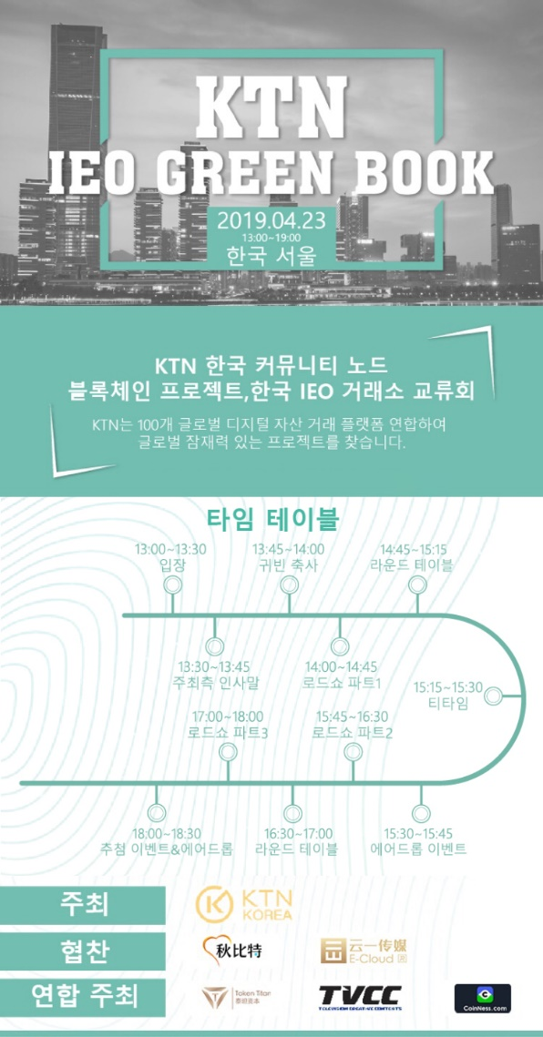

블록체인 기반 종합 뉴스 플랫폼 KTN이 글로벌 시장 진출의 일환으로 본격적인 움직임을 시작한다. 23일 서울 강남 소재 디센트레에서 ‘KTN IEO Green Book’을 개최, 본격적인 한국 시장 진출에 나선다.

KTN은 24시간 내내 운영되는 뉴스레터 댑(dApp) 서비스와 함께, ‘유저 컨센서스’를 통한 정보 제공 및 프로젝트 데이터베이스, 에어드랍 이벤트, 거래소, 스마트 디지털 지갑 등 5개 분야의 복합체를 구축하고 있다. 또한, 글로벌 블록체인 정보 생태계 계획을 위해 강한 수요와 광범위한 시장의 자산 보존을 목적으로 한국, 중국, 일본을 포함한 아시아 블록체인 시장의 문을 새롭게 열기 위해 나선다. KTN은 사용성이 높고 폭넓은 유저 베이스를 통한 가장 공격적이면서 또한 안정적인 블록체인 서비스 제공에 앞장서고 있다.

이번 행사에는 KTN 플랫폼 구축 방안에 대한 세부 로드맵을 공개할 예정이다. 또한, 세계 블록체인 시장을 선도하고 있는 중국 암호화폐 거래소의 협찬으로 업계 관계자 및 전문가는 물론 블록체인 프로젝트 CET, V-Render, Android chain, UEN, BCT 등이 대거 참석할 예정이다.

이와 함께 최근 ICO (Initial Coin Offering)의 대안으로 떠오르고 있는 IEO (Initial Exchange Offering)를 주제로 다양한 토론을 이어갈 예정이다. 최근 암호화폐 시장의 뜨거운 호응을 얻고 있는 IEO에 대해 거래소들과 함께 교류하는 자리를 마련, 한·중 거래소 생태계에 대한 심층적인 대담 및 블록체인 기술 응용에 대해서 중점적으로 살펴본다.

또한, 이번 밋업에는 토큰 에어드랍 및 다양한 경품 이벤트도 준비되어 있다.

KTN : http://www.ktn.world/
참가문의 : https://www.onoffmix.com/event/176396

